# 贝尔曼福特算法——负权值单源最短路径

**问题：**具有负权值非环图的单源最短路径算法

## 算法思想：

对图中的边进行V-1轮遍历，对所有的边松弛（对每条边v1->v2,如果d[v2]+Weight(v1->v2)<d[v2]就更新d[v2]),利用上述遍历松弛可以得到最终最短路径，和再次松弛判断有无负权值环（遍历都结束后，若再进行一次遍历，还能得到到某些节点更短的路径的话，则说明存在负环路）

## 算法步骤：

1. *建立图*
2. *初始化d,如果s->v1有边，则d[v1]=G.ENode[s][v2],并且path设为s的下标,而d[s]=0;*

*2.对图进行V-1次松弛*

*1.1每一次松弛，就是去遍历图的所有边，如果可以做到d[v1]+G.ENode[v1][v2] (v1->v2的weight) <d[v2]，就更新d[v2]*

*3.再次进行遍历松弛,如果还能得到新的d的值，则代表存在负环路（环上权值和<0)*

## 测试样例：

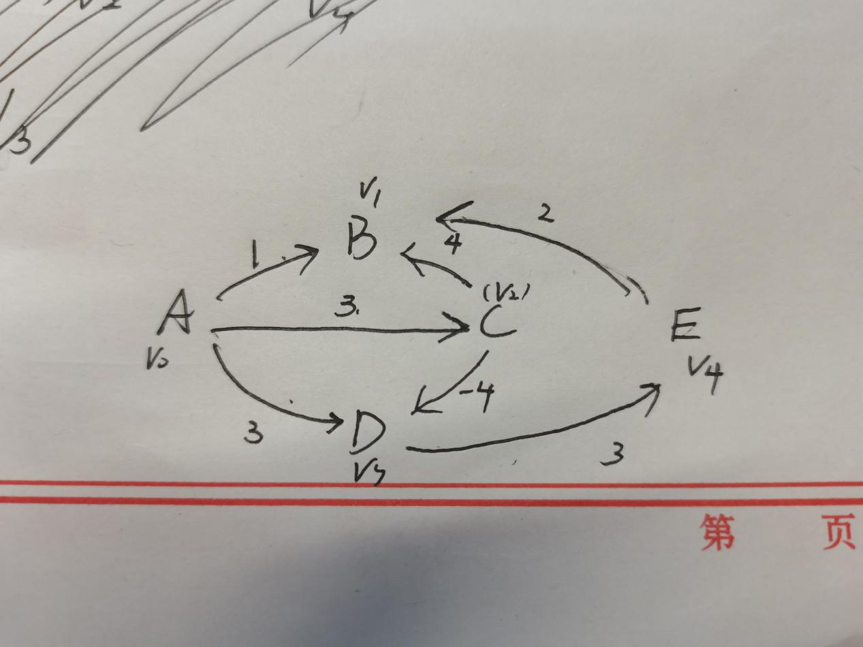

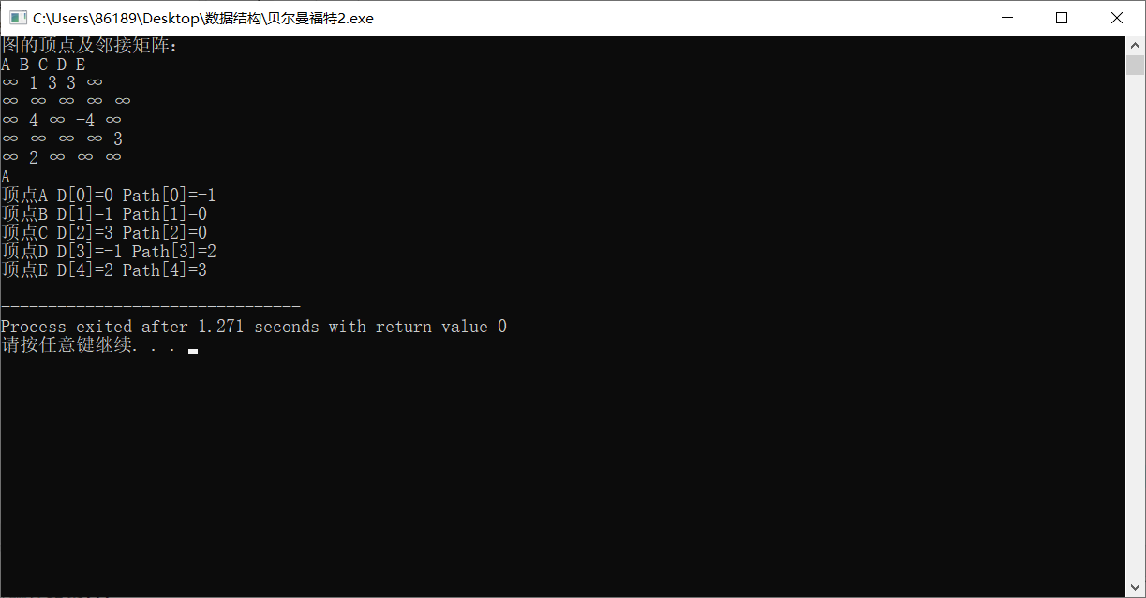

## 具体代码

**#include<bits/stdc++.h>**

**#define MaxVerNum 100 //顶点最大数目值**

**#define INF 0x3f3f3f3f//作为最大值**

**using namespace std;**

**//图的数据结构**

**typedef struct Graph**

**{**

**char VNode[MaxVerNum];//顶点表**

**int ENode[MaxVerNum][MaxVerNum];//弧表**

**int numVNode, numARC;//顶点数、弧数**

**}Graph;**

**int D[MaxVerNum]; //到各个顶点的最短路径**

**int Path[MaxVerNum]; //记录前驱**

**void InitGraph(Graph &G)**

**{**

**memset(G.VNode, '#', sizeof(G.VNode));//初始化顶点表**

**//初始化弧表**

**for (int i = 0; i < MaxVerNum; i++)**

**for (int j = 0; j < MaxVerNum; j++)**

**G.ENode[i][j] = INF;**

**G.numARC = G.numVNode = 0; //初始化顶点数、弧数**

**}**

**bool InsertNode(Graph &G, char v)**

**{**

**if (G.numVNode < MaxVerNum)**

**{**

**G.VNode[G.numVNode++] = v;**

**return true;**

**}**

**return false;**

**}**

**bool InsertENode(Graph &G, char v, char w, int weight)**

**{**

**int p1, p2;//v,w两点下标**

**p1 = p2 = -1;//初始化**

**for (int i = 0; i<G.numVNode; i++)//寻找顶点下标**

**{**

**if (G.VNode[i] == v)p1 = i;**

**if (G.VNode[i] == w)p2 = i;**

**}**

**if (-1 != p1&&-1 != p2)//两点均可在图中找到**

**{**

**G.ENode[p1][p2] = weight;//有向图邻接矩阵不对称**

**G.numARC++;**

**return true;**

**}**

**return false;**

**}**

**void Bellman_Ford(Graph G, int v)**

**{**

**//初始化**

**int n = G.numVNode;//n为图的顶点个数**

**for (int i = 0; i < n; i++)**

**{**

**D[i] = G.ENode[v][i];**

**if (D[i] < INF)Path[i] = v;**

**else Path[i] = -1;**

**}**

**D[v] = 0;**

**for(int i=0;i<G.numVNode-1;i++)**

**for(int j=0;j<G.numVNode;j++)**

**for(int k=0;k<G.numVNode;k++)**

**if (D[k] > D[j] + G.ENode[j][k])**

**{**

**D[k] = D[j] + G.ENode[j][k];**

**Path[k] = j;**

**}**

**bool flag = true;**

**for (int j = 0; j<G.numVNode - 1; j++)**

**for (int k = 0; k<G.numVNode - 1; k++)**

**if (D[k] > D[j] + G.ENode[j][k])**

**{**

**flag = false;**

**break;**

**}**

**if(flag == false)**

**{**

**cout << "有负圈错误" << endl;**

**exit(0);**

**}**

**for(int i=0;i<n;i++)**

**{**

**cout<<"顶点"<<G.VNode[i]<<" ";**

**cout<<"D["<<i<<"]"<<"="<<D[i]<<" ";**

**cout<<"Path["<<i<<"]="<<Path[i];**

**cout<<endl;**

**}**

**}**

**void CreateGraph(Graph &G) //读入边和顶点建立邻接矩阵**

**{**

**FILE *p;**

**assert((p=fopen("MatGraph.txt","r"))!=NULL);**

**int n;**

**fscanf(p,"顶点个数=%d;",&n);**

**for(int i=0;i<n;i++)**

**{**

**char V;**

**fscanf(p,"%c;",&V);**

**if (InsertNode(G, V)) continue;//插入点**

**else {**

**cout << "输入错误！" << endl; break;**

**}**

**}**

**int m;**

**char flag;**

**fscanf(p,"边个数=%d;",&m);**

**for(int i=0;i<m;i++)**

**{**

**char V1,V2;**

**int weight;**

**fscanf(p,"%c,%c,%d;",&V1,&V2,&weight);**

**if(InsertENode(G,V1,V2,weight))**

**continue;**

**}**

**fclose(p);**

**cout << "图的顶点及邻接矩阵：" << endl;**

**for (int i = 0; i < G.numVNode; i++)**

**{**

**cout << G.VNode[i] << " ";**

**}**

**cout << endl;**

**for (int i = 0; i < G.numVNode; i++)**

**{**

**for (int j = 0; j < G.numVNode; j++)**

**{**

**if (G.ENode[i][j] == INF)cout << "∞ ";**

**else cout << G.ENode[i][j] << " ";**

**}**

**cout << endl;**

**}**

**}**

**int main()**

**{**

**Graph G;**

**InitGraph(G);**

**CreateGraph(G);**

**char V;**

**int v = -1;**

**cin >> V;**

**for (int i = 0; i < G.numVNode; i++)**

**if (G.VNode[i] == V)**

**v = i;**

**if (v == -1)**

**{**

**cout << "ERROR" << endl;**

**return 0;**

**}**

**Bellman_Ford(G,v);**

**}**